ТЕРМОФЕН ПРОМЫШЛЕННЫЙ

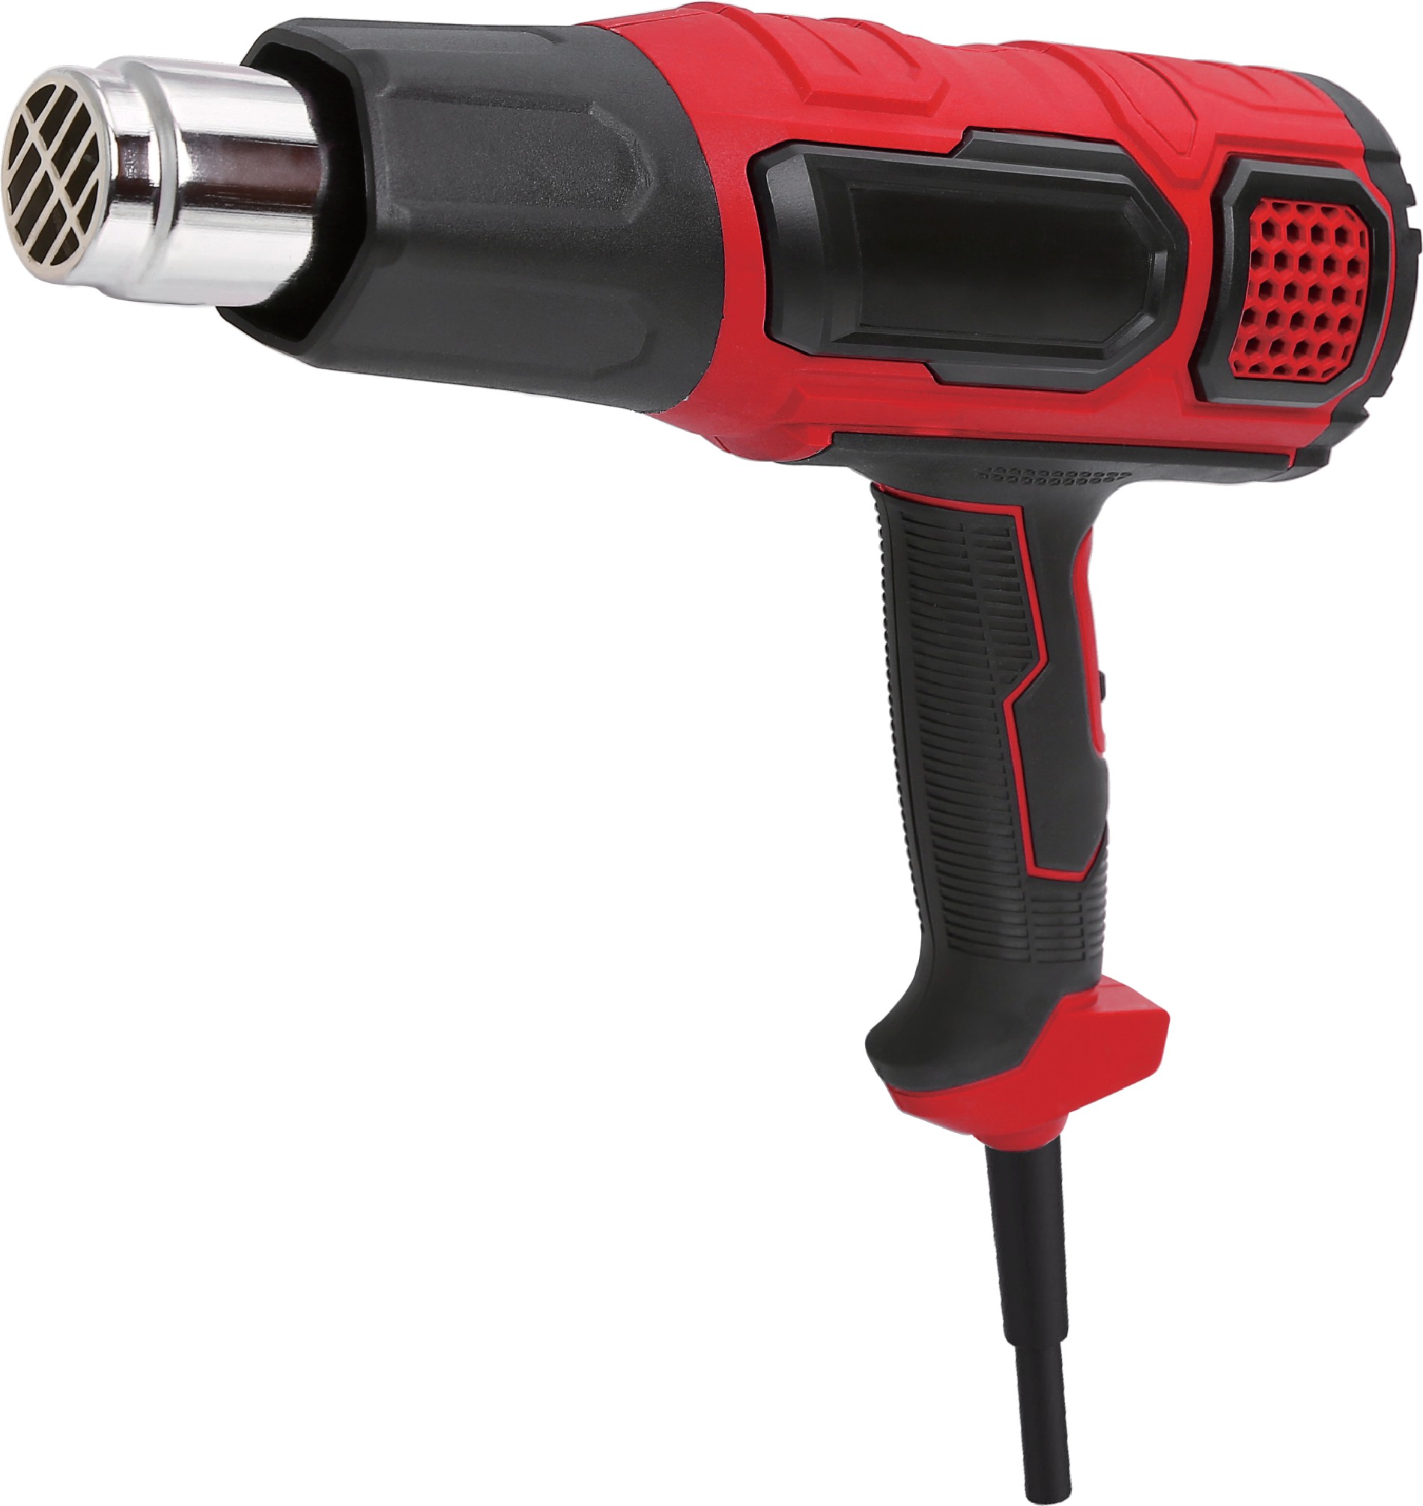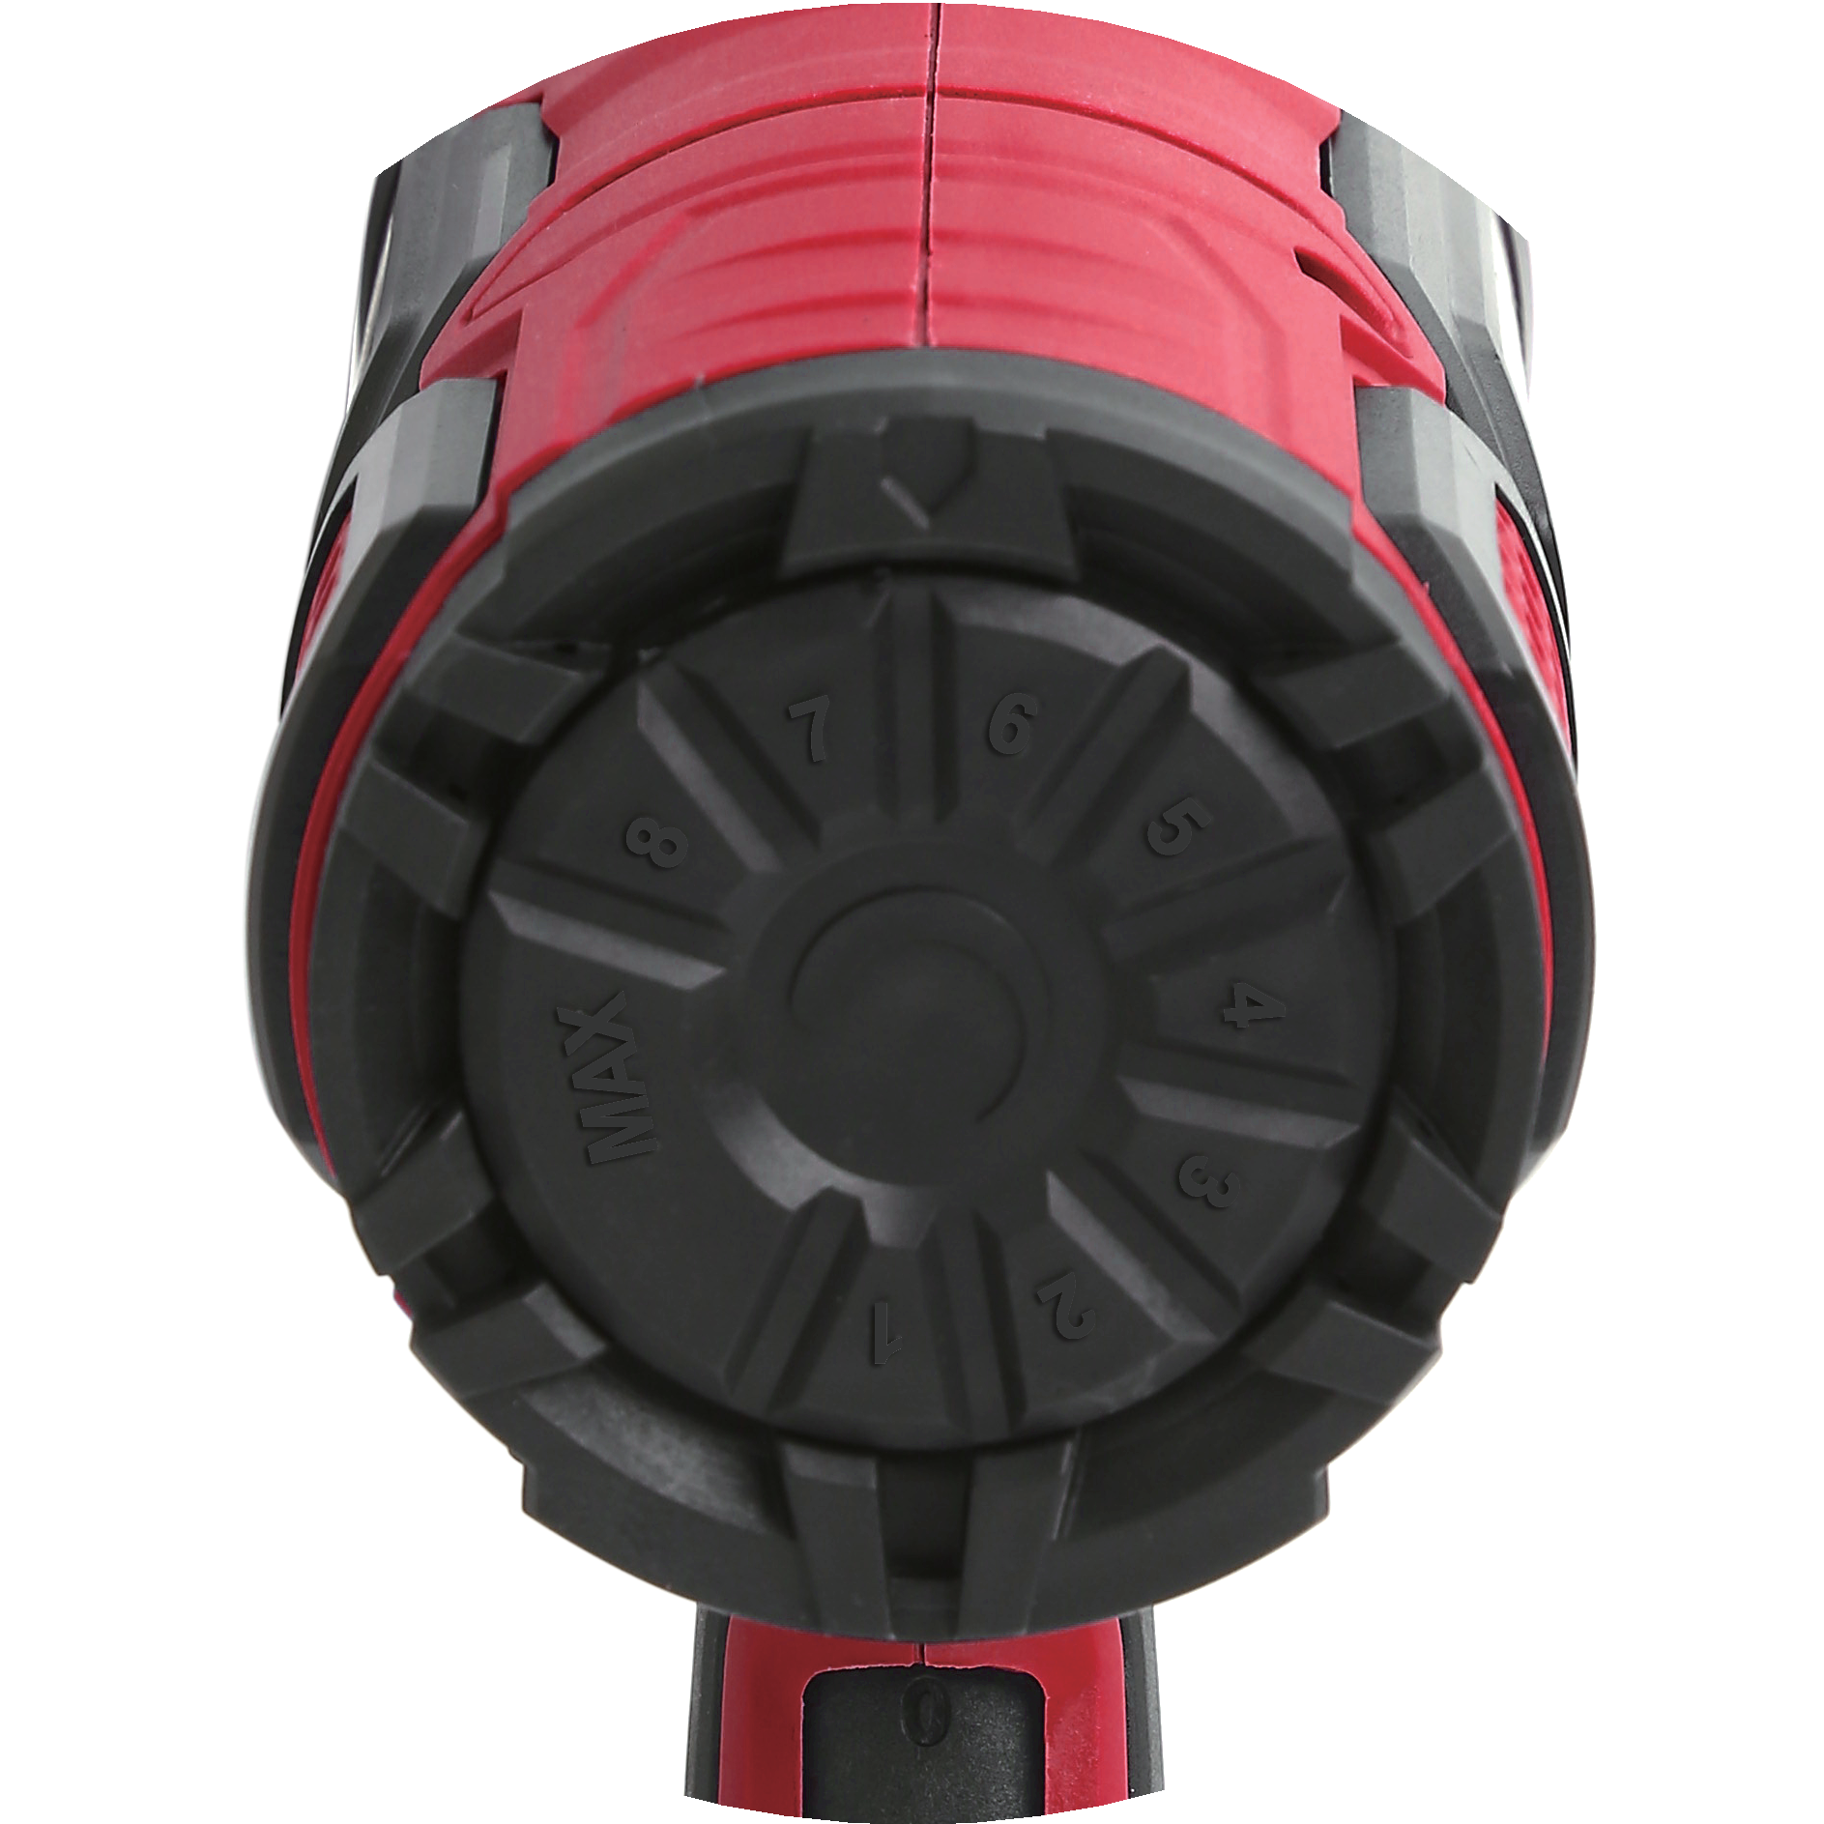

ИСПОЛЬЗОВАНИЕ

Удаление краски
Размораживание металлических водопроводных труб
Формование и сварка пластмасс
Уменьшающая термоусадку трубка
Пайка

Данное устройство не предназначено для использования лицами (включая детей) с ограниченными физическими, сенсорными или умственными способностями, а также лицами, не имеющими достаточного опыта и знаний, за исключением случаев, когда они находятся под наблюдением или проинструктированы относительно использования устройства лицом, ответственным за их безопасность. Необходимо следить за детьми, чтобы они не играли с прибором.
ВАЖНЫЕ ИНСТРУКЦИИ ПО ТЕХНИКЕ БЕЗОПАСНОСТИ
СОХРАНИТЕ ЭТИ ИНСТРУКЦИИ
Если шнур питания поврежден, он должен быть заменен производителем, его сервисным агентом или другими квалифицированными специалистами во избежание опасности.

Неправильное использование прибора может привести к возгоранию,поэтому
- будьте осторожны при использовании прибора в местах, где имеются горючие материалы;
- не наносите на одно и то же место в течение длительного времени;
- не используйте в присутствии взрывоопасной атмосферы;
- имейте в виду, что тепло может передаваться горючим материалам, которые находятся вне поля зрения;
- после использования поставьте прибор на подставку и дайте ему остыть перед хранением;
- не оставляйте прибор без присмотра, когда он включен.
ПРАВИЛА БЕЗОПАСНОСТИ

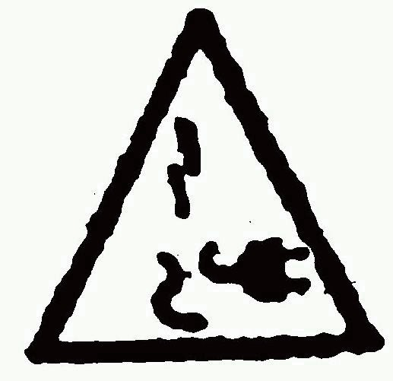ПРЕДУПРЕЖДЕНИЕ:
Несоблюдение правил безопасности при работе с инструментом горячего воздуха может привести к пожару, взрыву, поражению электрическим током или ожогам. Перед использованием инструмента прочтите инструкцию по эксплуатации и всегда соблюдайте правила техники безопасности. Сохраните эти инструкции и передайте их лицам, которые не были проинструктированы перед использованием инструмента.

ПРЕДУПРЕЖДЕНИЕ:
Поврежденный корпус или открытый блок могут привести к опасному поражению электрическим током. Не открывайте устройство и не вводите в эксплуатацию поврежденное устройство. Не сверлите в корпусе, например, для прикрепления фирменной этикетки. Перед началом любых работ с устройством выньте вилку из розетки.

ПРЕДУПРЕЖДЕНИЕ:
Поврежденный шнур питания может привести к опасному поражению электрическим током. Регулярно проверяйте шнур питания. Не используйте устройство при повреждении шнура питания. Всегда заменяйте поврежденный шнур у специалиста. Не обматывайте шнур вокруг устройства и защищайте его от попадания масла, тепла и острых краев. Не переносите устройство за шнур и не используйте шнур для выдергивания вилки из розетки.

ПРЕДУПРЕЖДЕНИЕ:
Не работайте под дождем, во влажной или влажной среде. Это может привести к опасному поражению электрическим током. Держите устройство сухим. Храните устройство в сухом месте, когда оно не используется. Учитывайте погодные условия. Не работайте во влажных санитарных помещениях. Избегайте контакта тела с заземленными кабелями или поверхностями, такими как трубы, радиаторы, плиты и холодильники.

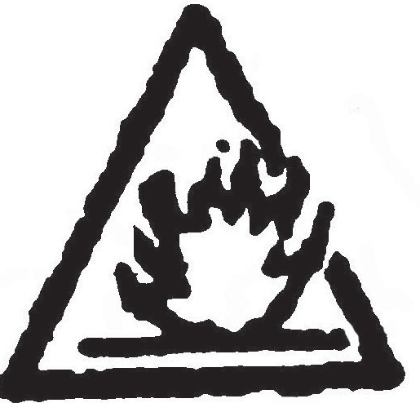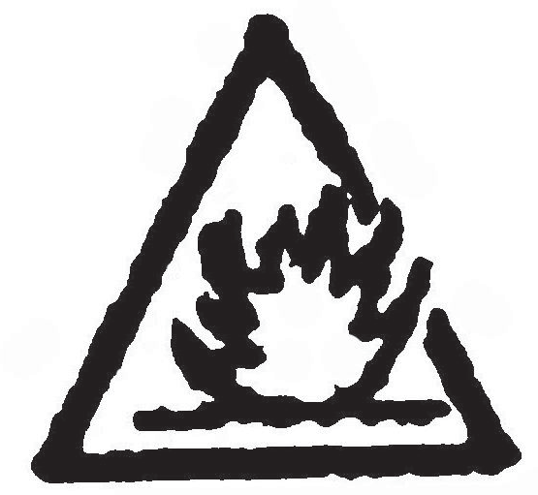

ПРЕДУПРЕЖДЕНИЕ:
Подключайте электроинструменты, которые используются в открытом состоянии, через автоматический выключатель остаточного тока (RCCB).

ПРЕДУПРЕЖДЕНИЕ:
Опасность взрыва! Инструмент горячего воздуха может взрывоопасно воспламенять горючие жидкости и газы. Не работайте в потенциально взрывоопасной среде. Перед началом работы проверьте окружающую обстановку. Не работайте с топливными или стеклянными контейнерами или вблизи них, даже если они пустые.

ПРЕДУПРЕЖДЕНИЕ:
Опасность взрыва! Инструмент горячего воздуха может взрывоопасно воспламенять горючие жидкости и газы. Не работайте в потенциально взрывоопасной среде. Перед началом работы проверьте окружающую обстановку. Не работайте с топливными или газовыми баллонами или вблизи них, даже если они пустые.

ПРЕДУПРЕЖДЕНИЕ:
Опасность возгорания! При обработке пластмасс лаком или подобными материалами выделяются газы, которые легко воспламеняются и могут привести к взрывам. Будьте готовы к появлению пламени и держите под рукой подходящие средства пожаротушения.

ПРЕДУПРЕЖДЕНИЕ:
Опасность интоксикации! При работе с пластмассами, лаками или подобными материалами образуются газы, которые могут быть агрессивными или токсичными. Избегайте вдыхания паров, даже если они кажутся безвредными. Всегда обеспечивайте хорошую вентиляцию рабочей зоны или надевайте респиратор.

Опасность получения травмы! Струя горячего воздуха может травмировать людей или животных. Прикосновение к горячей трубке нагревательного элемента или соплу приводит к ожогам кожи. Держите детей и других людей подальше от устройства. Не прикасайтесь к трубке нагревательного элемента или соплу, когда они горячие. Не используйте устройство в качестве фена. Он выделяет гораздо больше тепла, чем фен. Не используйте устройство для нагрева жидкостей или сушки предметов или материалов, которые разрушаются под воздействием горячего воздуха.

ПРЕДУПРЕЖДЕНИЕ:
Непреднамеренный запуск или неожиданное включение нагревательного элемента после срабатывания теплового реле может привести к травмам. При подключении устройства к электросети убедитесь, что переключатель установлен в положение ВЫКЛ. Выключите устройство, когда сработает тепловое реле.

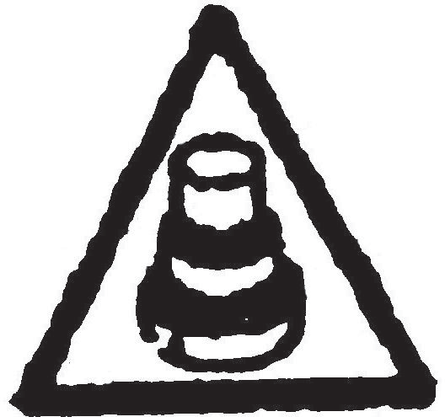ПРЕДУПРЕЖДЕНИЕ:
Опасность получения травмы! Использование сопла для отражения воздушного потока, которое не подходит для вашего устройства, может привести к ожогам. Используйте только оригинальные аксессуары для вашей модели, указанные в данном руководстве по эксплуатации.

ПРЕДУПРЕЖДЕНИЕ:
Опасность получения травмы! Использование сопла для отражения воздушного потока, которое не подходит для вашего устройства, может привести к ожогам. Используйте только оригинальные аксессуары для вашей модели, указанные в данном руководстве по эксплуатации.

ПРЕДУПРЕЖДЕНИЕ:
Опасность перегрева свинца! Неправильное обращение может привести к накоплению тепла и, таким образом, к повреждению устройства. Не используйте устройство, когда оно установлено горизонтально или направлено вниз. Отверстие для забора воздуха и сопло не должны быть закрыты. Используйте только те насадки, которые подходят для вашего устройства.

Характеристики

Модель | DH-HG001 | HG55-2000LCD | HG55-2000LED | HG60-2000LCD
Напряжение, В | 220-240 | 220-240 | 220-240 | 220-240
Частота, Гц | 50-60 | 50-60 | 50-60 | 50-60
Номинальная мощность, Вт | 2000 | 2000 | 2000 | 2000
Режимы | I/ II | I/ II | I/ II/ III | I/ II
Температура,℃ | 350/600 | 60/60-600 | 60/60-350/60-600 | 60/60-600
Расход воздуха (Л/мин) | 300/500 | 500/300-500 | 500/300/500 | 500/300-500
Класс защиты | II /двойная изоляция | II /двойная изоляция | II /двойная изоляция | II /двойная изоляция

Модель | HG60-2000LED | HG65-2000LED | HG70-2000LED | HG75-2000LED
Напряжение, В | 220-240 | 220-240 | 220-240 | 220-240
Частота, Гц | 50-60 | 50-60 | 50-60 | 50-60
Номинальная мощность, Вт | 2000 | 2000 | 2000 | 2000
Режимы | I/ II/ III | I/ II/ III | I/ II/ III | I/ II/ III
Температура,℃ | 60/60-350/60-600 | 60/350/600 | 60/60-350/60-600 | 60/60-350/60-600
Расход воздуха (Л/мин) | 500/300/500 | 500/300/500 | 500/300/500 | 500/300/500
Класс защиты | II /двойная изоляция | II /двойная изоляция | II /двойная изоляция | II /двойная изоляция

Использование
Это устройство представляет собой универсальную электрическую тепловую пушку, которая может использоваться для самых различных применений, таких как:
Удаление краски
Размораживание металлических водопроводных труб
Формование и сварка пластмасс
Уменьшающая термоусадку трубка
Пайка

Промышленный электрический фен имеет две настройки:
- Слабый нагрев (положение 1): для использования там, где рабочая поверхность или окружающая среда не должны быть слишком горячими.
Рекомендуется для: сгибания пластика, термоусадки пластика.
- Высокая температура (положение 2): для более быстрого нагрева рабочей поверхности, когда вы также можете управлять пистолетом на большем расстоянии.
Рекомендуется для: сварка пластика, снятие краски, размораживание труб, удаление виниловой плитки для пола, пайка, разжигание барбекю.

Удаление краски: Не нагревайте краску слишком долго, так как это приведет к сжиганию краски, что затруднит ее удаление. Начиная с низкой температуры, медленно перемещайте пистолет взад и вперед, пока краска не начнет пузыриться и пузыриться. Немедленно удалите краску с помощью скребка или бритвенного крючка. Старайтесь нагревать краску непосредственно перед скребком, чтобы обеспечить непрерывное действие.

Ввод в эксплуатацию
Соблюдайте сетевое напряжение: напряжение источника питания должно соответствовать значению, указанному на заводской табличке устройства. Удлинители должны иметь сечение проводника не менее 2×1,0 мм2/мин.
Включение:
Установите переключатель в положение I, II или III в зависимости от приложения.
Выключение:
Установите переключатель в положение 0.

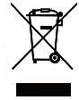
Не выбрасывайте электроприборы как несортированные бытовые отходы, используйте средства раздельного сбора.
Свяжитесь с местными органами власти для получения информации о доступных системах сбора данных.
Если электроприборы выбрасываются на свалки или свалки, опасные вещества могут просочиться в грунтовые воды и попасть в пищевую цепочку, нанося ущерб вашему здоровью и благополучию.
При замене старых приборов на новые продавец по закону обязан вернуть ваш старый прибор для утилизации, по крайней мере, бесплатно.

Срок хранения - не ограничен. Срок службы изделия – до естественного износа.
Дата изготовления указывается на изделии или его индивидуальной упаковке.
Гарантия – 1 год (на заводской брак).
Официальный представитель и гарантийная мастерская находятся по адресу:
Частное предприятие «ТД «Форсаж Инструмент Бел». Тел. (017) 504-89-40, (029) 692-94-21
Минская обл., Минский р-н, Папернянский с/с, р-н деревни Дубовляны, д.43, кабинет 22.

Модельный ряд: DH-HG001, HG55-2000LCD, HG55-2000LED, HG60-2000LCD, HG60-2000LED, HG65-2000LED, HG70-2000LED, HG75-2000LED.

Производитель: Wintools Industrial Co., LTD.
Адрес: Hardware Industrial Park, Xuanshanxia Village, Xiaoshan District, Hangzhou City, Zhejiang Province, China.

Торговые марки:
□ Forsage, □ Rockforce, □ Forcekraft, □ WMC TOOLS

Модель______________________ Серийный номер______________

Дата изготовления________________ Дата продажи________________

Изготовитель оставляет за собой право вносить изменения в технические характеристики, внешний вид изделия и упаковку, не приводящие к ухудшению заявленных технических характеристик

